DBYP-01A液压与气压传动PLC综合实训装置（工业型）

一、概述
液压与气压传动综合实训装置采用“二合一”结构，配备两套实验设备，一套为气动与PLC实训平台，另一套为液压传动与PLC实训平台，且各自配有独立的PLC电气控制设备。
同一套装置既可以分别独立进行液压控制、气动控制的相应基本同路及其应用实验，又可以进行PLC编程及应用控制实验，适用于“液压传动与控制”、“液压与气压传动”、“气动技术”等相关课程的教学实训。
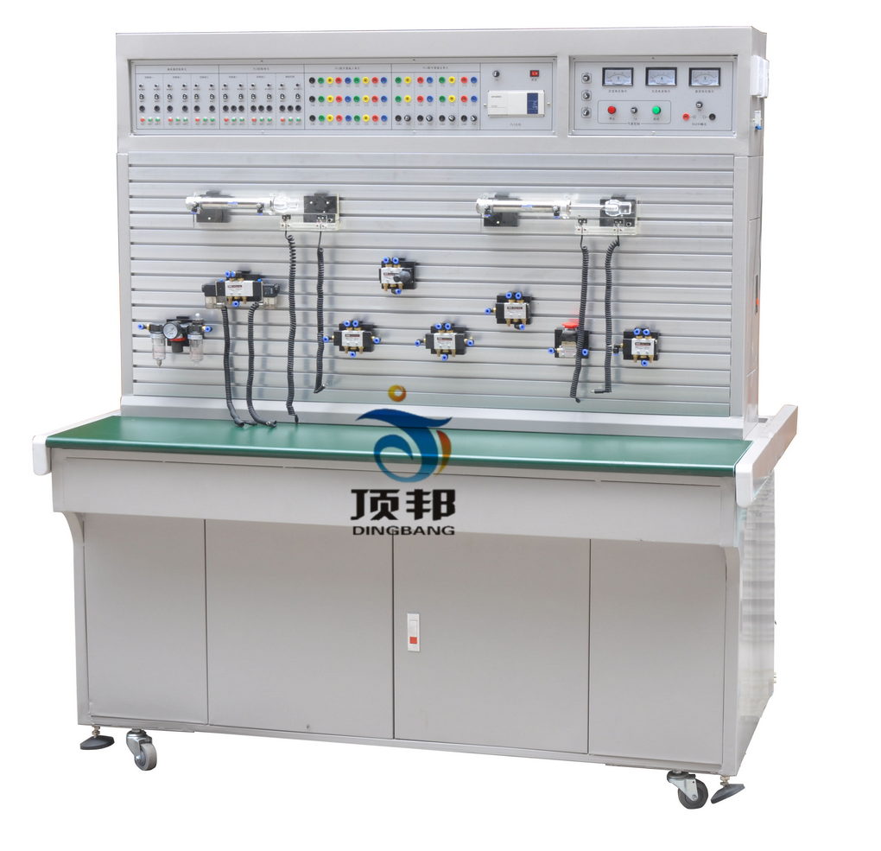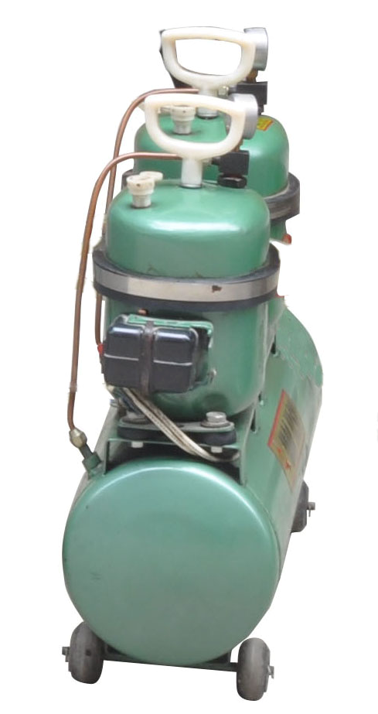
二、 液压传动部分技术参数及指标
集真实的液压元件、各执行模块、继电器控制单元、PLC编程控制技术于一体，液压元件成独立模块，均装有带弹性插脚的底板，实训时可在通用铝型材板上组装成各种液压系统回路，电机和泵轴承式连接（一体化）再和油箱固定在一起，油箱和控制屏单独放置；带有三相漏电保护，直流电源带有过流保护，系统额定压力为6.3Mpa，压力过高自动卸荷。
三、技术参数
输入电源：三相五线，380V．允差±l0%，50Hz。
装置容量：<1.5kVA。
变量叶片泵：压力7MPa．排壁8mL/r，转速1450r/min。
PLC选用三菱FX1S-20MR主机，主机为12点开关量输入／8点开关量输出
配有控制模块：电源模块，继电器控制模块，PLC控制模块，
电机：额定电压380V．额定功率0.75kW，绝缘等级B
液压泵站：最大容积90L．2mm钢板、变量叶片泵及电机、油温液面计、清洁盖、空气滤清器、耐震不锈钢压力表，L-HL46号液压油。
四、液压与气动综合实训装置配置清单（液压清单）
序号 | 型号/规格 | 名称 | 数量 | 单位
1 | 2FRM5-31B/15QB | 二通流量阀（调速阀） | 2 | 只
2 | 3WE6A61B/CG24N9Z5L | 二位三通电磁换向阀 | 2 | 只
3 | 4WE6C61B/CG24N925L | 二位四通电磁换向阀 | 1 | 只
4 | 4WMM6C50BF | 二位四通手控换向阀 | 1 | 只
5 | 4WE6E61B/CG24N9Z5L | 三位四通电磁换向阀 | 1 | 只
6 | 4WE6J61B/CG24N9Z5L | 三位四通电磁换向阀 | 1 | 只
7 | LI-10B | 单向节流阀 | 1 | 只
8 | I-10B | 单向阀 | 1 | 只
9 | Y-10B | 先导式溢流阀 | 1 | 只
10 | DG-02B | 直动式溢流阀 | 1 | 只
11 | DZ6DP1-5X/75 | 直动式顺序阀 | 1 | 只
12 | DR6DP1-5X/75 YM | 直动式减压阀 | 1 | 只
13 | IY-25B | 液控单向阀 | 2 | 只
14 | HED40P15/100Z14L24 | 压力继电器 | 2 | 只
15 |  | 三通 | 4 | 只
16 |  | 四通 | 3 | 只
17 | MOB40-200 | 油缸（卧式带杆头） | 2 | 只
18 | YN-100ZQ/10MPa | 耐震压力表 | 1 | 只
19 |  | 行程开关 | 4 | 只
20 | 胶管 | M16*1.5/8I-W-0.5M(装好快捷接头) | 10 | 根
21 | 胶管 | M16*1.5/8I-W-0.7M(装好快捷接头) | 15 | 根
22 | M16*2.4 | O型圈 | 2 | 个
23 | 11*1.9 | O型圈 | 3 | 个
24 |  | 电机电源线（制作好）三相四线电线 | 1 | 根
25 |  | 油箱铁盘（一个为平一个为弯） | 1 | 个
26 |  | 泵站（油箱） | 1 | 个
27 |  | 液压实验指导书说明书 | 1 | 册
28 |  | PLC编程软件 程序光盘 | 1 | 个
29 | 三菱 | 编程电缆 | 1 | 条
五、可以完成的实训项目：
可完成几十种液压回路实训（学生也可自行设计搭建其它回路），典型实训如下
单级调压回路
多级调压回路
减压回路
卸荷回路
进油节流调速回路
回油节流调速回路
旁油节流调速回路
液压缸差动连接的快速运动回路
调速阀短接速度换接回路
调速阀串联的速度换接回路
调速阀并联的速度换接回路
用换向阀的换向回路
用“O”型机能换向阀的锁紧回路
用液控单向阀的锁紧回路
用顺序阀控制的顺序动作回路
用压力继电器控制的顺序动作回路
用行程开关控制的顺序动作回路
用调速阀控制的同步回路
六、气动传动实训技术及指标：
气动元件有气控、电控和手控等方式，气动回路可采用独立的继电器控制单元进行电气控制，也可采用PLC控制；各个气动元件成独立模块，均装有带弹性插脚的底板，在通用铝型材板上构建成各种气动回路：集各种真实的气动元件、继电器控制单元、PLC编程控制技术于一体。带有漏电保护，系统额定压力保护。
七、技术参数及基本配置：
输入电源：三相五线，380V，允差±10%，50Hz。
装置容量：<1kVA。
静音空气压缩机：工作电源AC 220V，允差±10%，50Hz;电机功率125W:标称容积10L，额定输出气压1Mpa。．
PLC选用三菱FX1S-20MR主机，主机为12点开关量输入／8点开关量输出。
配有控制模块：电源模块，继电器控制模块，PLC控制模块。
八、液压与气动综合实训装置配置清单（气动清单）
序号 | 型号/规格 | 名称 | 数量 | 单位
1 | 气泵 | 空气压缩机WY5.2 | 1 | 只
2 | QGX25ⅹ100 | 单作用缸 | 1 | 只
3 | QGX25ⅹ100 | 双作用缸 | 1 | 只
4 |  | 旋转气缸 | 1 | 只
5 | AC2000 | 三联件 | 1 | 只
6 | AR2000 | 减压阀（带压力表） | 1 | 只
7 | H21008 | 手动换向阀 | 1 | 只
8 | 4V210-8（DC24V） | 单电磁换向阀（二位五通） | 2 | 只
9 | 4V220-8（DC24V） | 双电磁换向阀（二位五通） | 1 | 只
10 | 4V230-8（DC24V） | 双电磁换向阀（三位五通） | 1 | 只
11 | 4A21008 | 单气换向阀（二位五通） | 2 | 只
12 | 4A21008 | 双气换向阀（二位五通） | 2 | 只
13 | MOV2 | 行程阀（机控） | 1 | 只
14 | MOV3A | 行程阀（按钮） | 1 | 只
15 | ST02 | 或门型梭阀 | 2 | 只
16 | 1/4 QE02 | 快速排气阀 | 2 | 只
17 | RE02 | 单向节流阀 | 2 | 只
18 | 1/4 | 单向阀 | 2 | 只
19 |  | 顺序阀 | 2 | 只
20 |  | 气容 | 1 | 只
21 | PU6ⅹ4 | 气管 | 20 | 米
22 | 三菱 | 编程电缆 | 1 | 条
23 |  | 内六角扳手 | 2 | 把
24 |  | 螺丝刀 | 2 | 把
25 |  | 剪刀 | 1 | 把
26 |  | 活动板手 | 1 | 把
27 |  | 尖嘴钳 | 1 | 把
28 | 1/8 | 消声器（小） | 2 | 只
29 | 3/8 | 消声器（大） | 1 | 只
30 | Ø 6 | 三通（T型三通） | 4 | 只
31 | Ø 8Ø 6 | 三通（Y型减径三通） | 1 | 只
32 | Ø 6 | 四通 | 2 | 只
33 | 601 | L型（螺纹二通） | 2 | 只
34 | 602 | L型（螺纹二通） | 2 | 只
35 | Ø 6 | 气孔塞头 | 20 | 只
36 |  | 气动实验指导书说明书 | 1 | 册
37 |  | PLC编程软件 、程序光盘 | 1 | 个
九、可以完成的实训项目：
气动基本回路
可完成40多种气动回路实验（学生也可自行设计搭建其它回路），典型实验如下
单作用气缸的换向回路；
双作用气缸的换向回路：
单作用气缸速度控制回路；
双作用气缸单向调速回路；
双作用气缸双向调速回路；
速度换接回路；
缓冲回路；
二次压力控制回路 ：
高低压转换回路；
计数回路；
延时回路：
过载保护回路；
互锁回路；
单缸单往复控制回路；
单缸连续往复动作回路。
直线缸、旋转缸顺序动作回路；
多缸顺序动作回路：
双缸、同步动作回路：
回缸联动回路；
卸荷回路；
一一或门型梭阀的应用回路。
快速排气阀应用回路；

